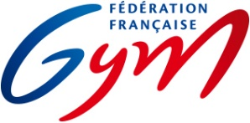

Fiche à retourner par mail (severine.mastro@ffgym.fr) ou lettre simple, au siège fédéral, 7 ter cour des petites écuries, 75010 Paris, pour le 2 avril 2017 au plus tard.

Nom : ……………………………………………….. Prénom :
Date de naissance : ………………………………. Profession :
Nationalité : ………………………………………… N° de licence :

Candidat à la Commission Nationale des Jeunes en tant que :

- Jeune Gymnaste Gymnastique Artistique Masculine…………………..……………….…………….
- Jeune Gymnaste Gymnastique Rythmique………….…………………..……………………….…….
- Jeune Gymnaste Trampoline/Tumbling……………………………………..………………………….
- Jeune Gymnaste Gymnastique Aérobic…………………………………………………………………
- Jeune Gymnaste Gymnastique Acrobatique……………………………………..…………………….
- Jeune Gymnaste TeamGym……………………………………………………..………………………

Activités au sein des structures de la Fédération à la date de la candidature :

Association :
Comité Départemental :
Comité Régional :
Zone Technique :
Fédération :

Fait à ……………………….. le……………………. Signature :

